Помоги другу разрешить конфликт



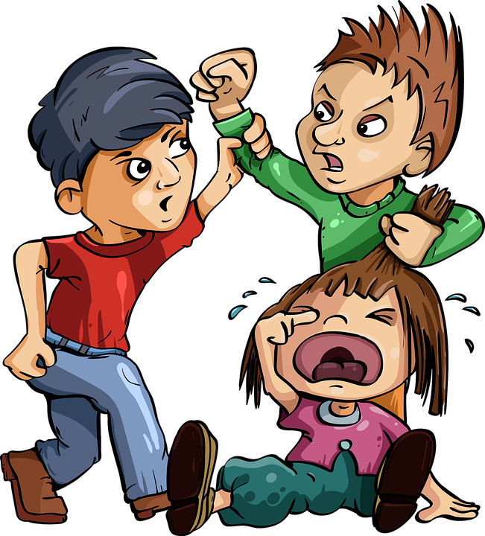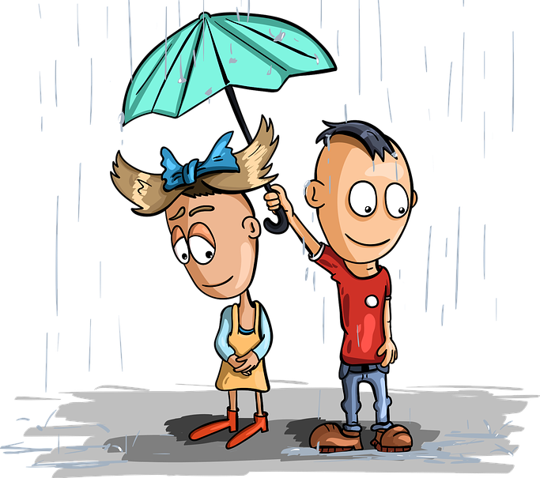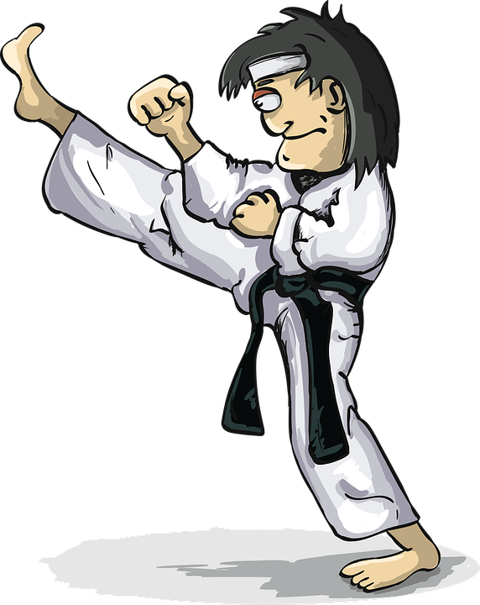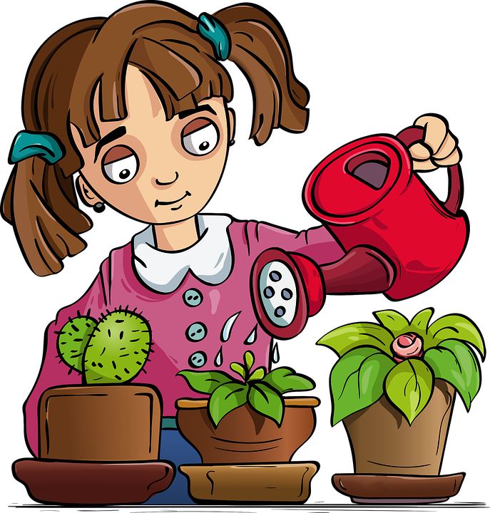

# ШАГ 1

## ОПРЕДЕЛИ, В ЧЕМ ПРОБЛЕМА

АНАЛИЗИРУЙ СЛОВА, НАБЛЮДАЙ ЗА ЭМОЦИЯМИ И ПОВЕДЕНИЕМ, СДЕЛАЙ ВЫВОД - В ЧЕМ ПРИЧИНА, О ЧЕМ СПОР.

ШАГ 2

## ВЫЯСНИ, КТО УЧАСТВУЕТ В КОНФЛИКТЕ

ОПРЕДЕЛИ - КТО ВЫСКАЗЫВАЕТСЯ, РЕАГИРУЕТ ЭМОЦИОНАЛЬНО, НАПАДАЕТ ИЛИ УКЛОНЯЕТСЯ, КТО ПОДДЕРЖИВАЕТ КОГО-ТО В КОНФЛИКТЕ, А КТО МОЛЧА СОЧУВСТВУЕТ КОМУ-ТО.

# ШАГ 3

## ОПРЕДЕЛИ ИСТИННЫЕ ИНТЕРЕСЫ И

ОПАСЕНИЯ УЧАСТНИКОВ КОНФЛИКТА

ОБРАТИ ВНИМАНИЕ НА ТО, ЧТО ЧАСТО ОБИЖАЮТ И ЗЛЯТСЯ, ГОВОРЯТ ЗЛЫЕ СЛОВА РЕБЯТА, КОТОРЫМ НЕ ХВАТАЕТ ВНИМАНИЯ, ПОДДЕРЖКИ И ДРУЖЕЛЮБИЯ СО СТОРОНЫ ДРУГИХ. В ДИАЛОГЕ С КОНФЛИКТУЮЩИМИ СТОРОНАМИ ПОПРОБУЙ ОПРЕДЕЛИТЬ - ЧТО СТОИТ

ЗА ИХ ПОСТУПКАМИ

# ШАГ 4

## НАЙДИ КАК МОЖНО БОЛЬШЕ

ВАРИАНТОВ РЕШЕНИЯ, ОБСУДИ И ВЫБЕРИ НАИБОЛЕЕ ВЫИГРЫШНОЕ РЕШЕНИЕ (ЧТОБЫ КАЖДЫЙ ВЫИГРЫВАЛ)

ПРЕДЛОЖИ ИСПОЛЬЗОВАТЬ ПРИМИРИТЕЛЬНЫЕ ТЕХНИКИ, КОТОРЫЕ БУДУТ СПОСОБСТВОВАТЬ ВОССТАНОВЛЕНИЮ МИРА, ОТНОШЕНИЙ, ХОРОШЕЙ АТМОСФЕРЫ В КЛАССЕ (БЕСЕДА,

КРУГ СООБЩЕСТВА, ТРЕНИНГ И ДРУГОЕ), ВМЕСТЕ СОСТАВЬТЕ СПИСОК ВОЗМОЖНЫХ ВАРИАНТОВ ВЫХОДОВ ИЗ СИТУАЦИИ, ВЫСКАЖИТЕСЬ

ПО КАЖДОМУ ВАРИАНТУ И ВЫБЕРИТЕ ЛУЧШЕЕ РЕШЕНИЕ

# ШАГ 5

## СДЕЛАЙ ВСЕ, ЧТО ПОМОЖЕТ

ВЫПОЛНИТЬ ПРИНЯТЫЙ ПЛАН ДЕЙСТВИЙ ДЛЯ РЕШЕНИЯ КОНФЛИКТНОЙ СИТУАЦИИ

СЛЕДИ, ЧТОБЫ ПЛАН БЫЛ ВЫПОЛНЕН. ЕСЛИ ЭТОГО НЕ ПОЛУЧАЕТСЯ, ТО ПРЕДЛОЖИ ВНОВЬ ОБСУДИТЬ РЕШЕНИЕ МИРНЫМ ПУТЕМ. ПОДДЕРЖИВАЙ В СЕБЕ НАВЫКИ РАЗРЕШЕНИЯ КОНФЛИКТОВ, СОВЕРШЕНСТВУЙ ИХ, СТАВ ВОЛОНТЕРОМ ШКОЛЬНОЙ СЛУЖБЫ ПРИМИРЕНИЯ

# ШАГ 6

## ОБСУДИ С ДРУЗЬЯМИ УСПЕШНОЕ

РАЗРЕШЕНИЕ КОНФЛИКТА

СОБЕРИТЕСЬ ВМЕСТЕ И ПОГОВОРИТЕ О ТОМ, КАКИЕ ДЕЙСТВИЯ ПОМОГЛИ ВАМ РАЗРЕШИТЬ КОНФЛИКТ, ЧЕМУ ВЫ НАУЧИЛИСЬ И КАК ВЫ МОЖЕТЕ ЭТО ИСПОЛЬЗОВАТЬ В БУДУЩЕМ

**Научился разрешать конфликты сам - научи другого!**